
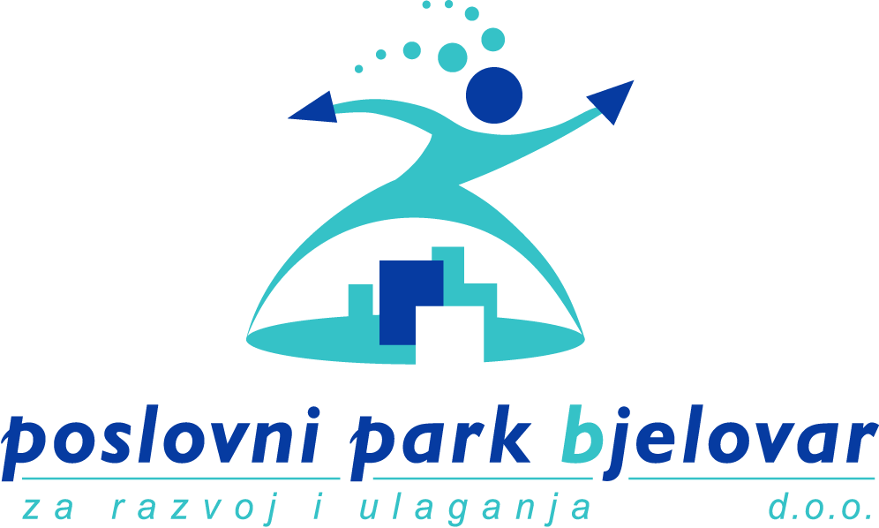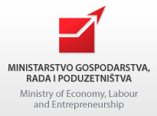

siječanj, 2009

POZIV NA SEMINAR

FINANCIJSKO EKONOMSKO POSLOVANJE
MALIH I SREDNJIH PODUZETNIKA

Organizator : Poslovni park Bjelovar d.o.o., Trg Eugena Kvaternika 6

Prostor : Trg Eugena Kvaternika 6, Bjelovar, Edukacijska dvorana

Termini održavanja: OŽUJAK 2010. godine, 16 sati nastave
- GRUPA ĆE SE FORMIRATI NAKON ODREĐENOG BROJA
ZAINTERESIRANIH POLAZNIKA

Cijena seminara: 246,00 kn

Teme koje će se obrađivati na edukaciji su:

- Kratak uvod u poduzetništvo: odabir pravnog oblika poslovanja
- Zakonska regulativa: Zakon o trgovačkim društvima, Zakon o obrtu, Zakon o računovodstvu, najnovije informacije vezane za poslovanje u obrtu/firmi
- Specifičnosti vođenja poslovnih knjiga u obrtu / firmi
- Porezni sustav: Zakon o porezu na dobit, Zakon o porezu na dohodak, PDV, zakoni pripremi
- Uloga računovodstva u poduzetništvu: poslovne knjige, knjigovodstvena dokumentacija, financijska izvješća, analiza poslovanja, porezne stope, porezna razdoblja, primici, dobici
- Upravljanje troškovima i optimalizacija cijena
- Platni promet i osiguranje naplate
- Primjena informatike u računovodstvu: informatizacija poslovanja i računovodstva
- Praktični primjeri s radom na računalu

Molimo Vas da potvrdite svoj dolazak na seminar najkasnije do

26. veljače 2010. godine do 12.00 sati.

Po završenom seminaru svaki polaznik dobiva potvrdu o
uspješno završenoj edukaciji.

Kontaktirajte nas: Tel: 043/ 221 590 Fax: 043/ 221 588
e-mail : edukacije@poslovni-park.hr
www.poslovni-park.hr

